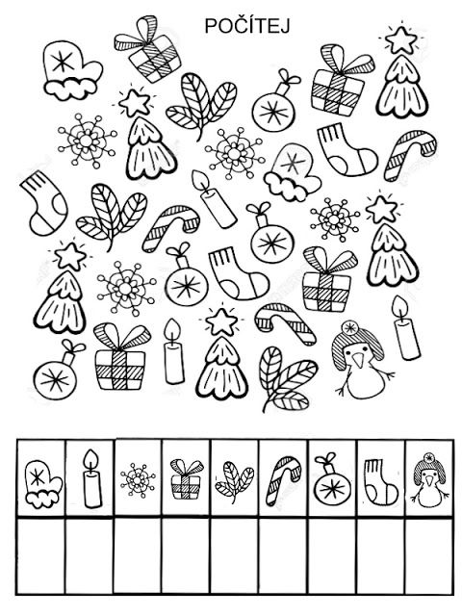
Do tabulky udělej tolik puntíků, kolik napočítáš předmětů. Kdo umí číslice, může zapsat číslo.

Vystřihni, vybarvi a slep si andílka.
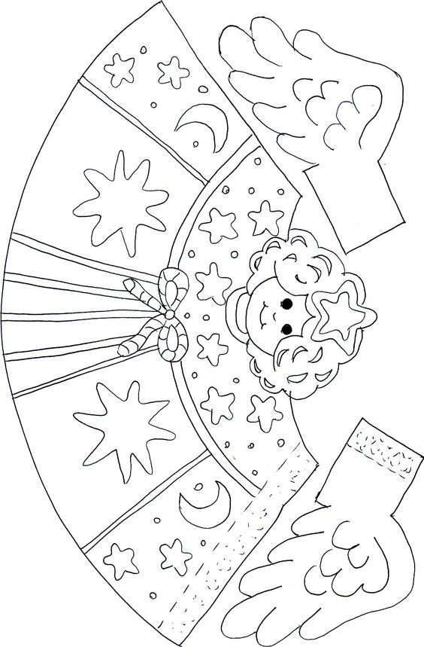

Najdi dětem jejich dárek. Na každé dítě použij jinou barvu pastelky.
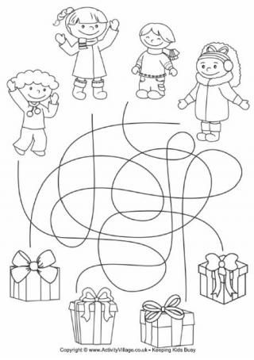

Sudoku – vystřihni pod tabulkou obrázky a nalep tak, aby v každém čtverci byly č různé obrázky.
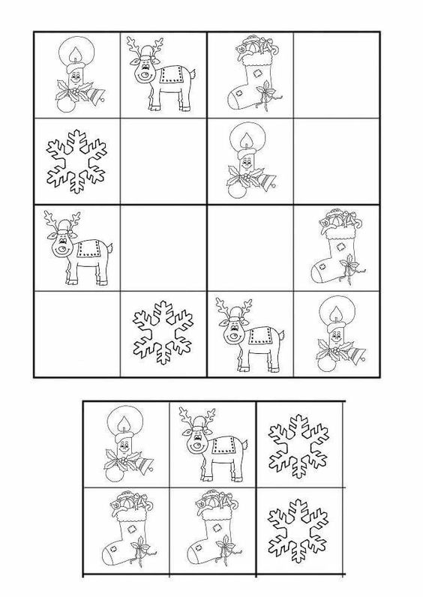

Ozdob andílkovi šaty podle předlohy v každém proužku.

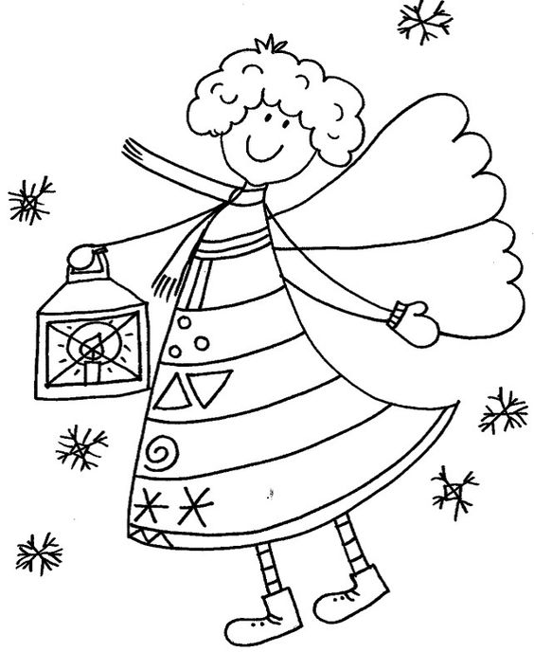

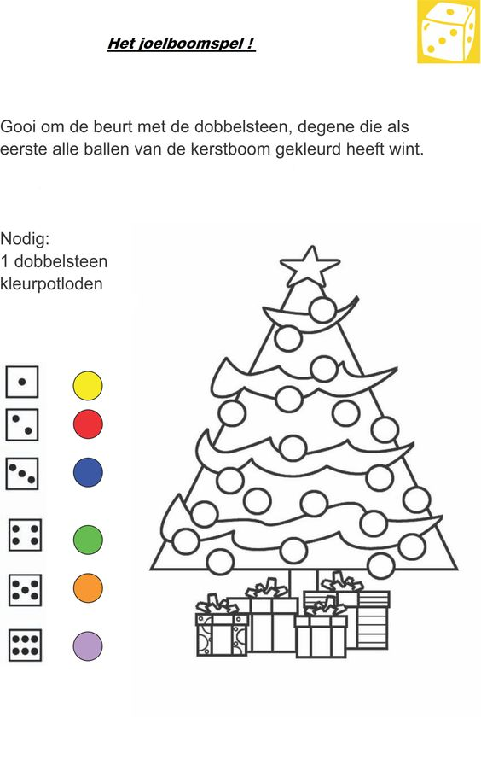

Vybarvi ozdoby na stromečku podle návodu. Podle teček na kostce poznáš, kolik máš vybarvit kouliček určenou barvou.

Fialová

Oranžová

Zelená

Žlutá

Modrá

červená

Vystřihni geometrické tvary a dolep na stromeček na správné místo. Tvary pojmenuj a celý obrázek vymaluj.
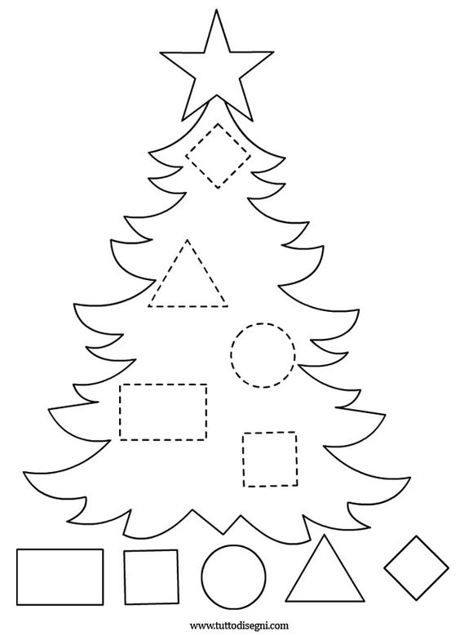

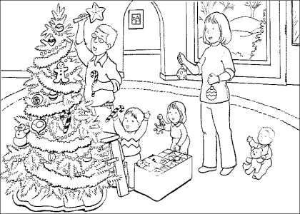 | 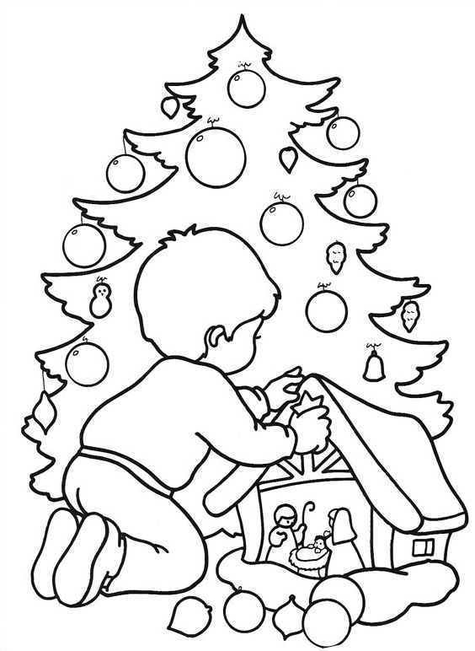
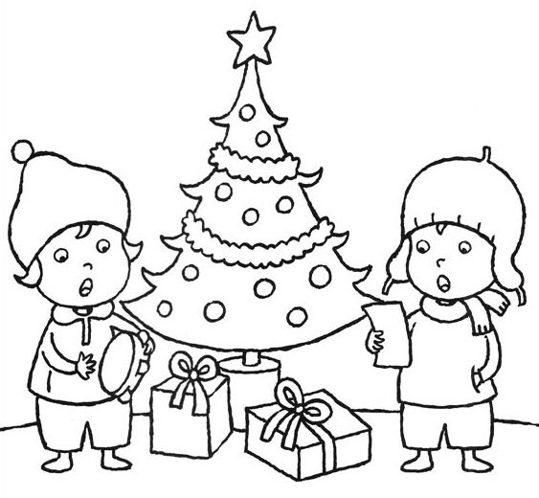 | 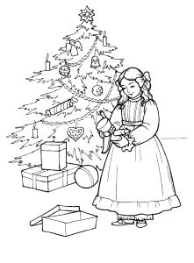
Popiš, co vidíš na obrázcích. Zkus děj vyprávět. Potom si popovídejte, jak to chodí na Vánoce u vás doma.

i

